Тема: Деление одночлена на одночлен.
Цель урока: Изучить способы деления одночлена на одночлен.
Задачи:
Образовательные: воспитание самостоятельности учащихся,
Развивающие: развитие умений применять математические знания для решения практических задач,
Воспитательные: формирование необходимости изучения математики для любой категории обучающихся,
Тип урока: урок усвоения новых знаний.
Ход урока:
I. Организационный момент. Проверка готовности учащихся к уроку, проверка присутствующих.
II. Актуализация опорных знаний, практических и умственных умений.
При делении одночлена на одночлен:
- делятся их коэффициенты;
- делятся степени с одинаковыми основаниями (при делении степеней показатели вычитаются).
Пример:
Значение выражения 8x2y6:4xy3 равно...

1. Если показатель степени переменной не указан, он равен 1.

2. Деление можно записать в виде обыкновенной дроби.

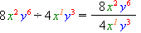

3. Делятся коэффициенты и степени с одинаковыми основаниями.

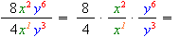

4. При делении степеней показатели вычитаются.
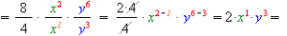
5. Члены перемножаются и получается результат.

Пример:
Значение выражения a4b3:5ab равно...

1. Если коэффициент переменной не указан, он равен 1.

2. Коэффициенты делятся даже тогда, когда один из них равен 1.

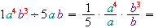

3. Если показатель степени переменной не указан, он равен 1.

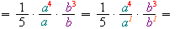

4. При делении степеней показатели вычитаются.

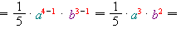

5. Члены перемножаются и получается результат.

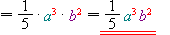
Пример:
Значение выражения −3m6n2:6mn2 равно...

1. Если показатель степени переменной не указан, он равен 1.

2. Делятся коэффициенты и степени с одинаковыми основаниями.
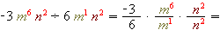
3. При делении степеней показатели вычитаются.

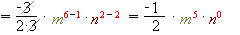
4. Если показатель степени равен 0, то значение степени равно 1, т.е., n0=1

